

PRÁCTICA 3

TEMA 3

**MARIO JIMÉNEZ MARSET**

**ÍNDICE**

1. DISEÑO DEL GRAFO 3

2. CÁLCULO DE LA COMPLEJIDAD CICLOMÁTICA 4

3. DISEÑO DE LOS CAMINOS 5

4. WEBGRAFÍA 5

# DISEÑO DEL GRAFO

En primer lugar, del enunciado dado, se realiza el diseño del grafo, del cual se van a sacar todos los datos necesarios para tareas posteriores de la práctica.

Enunciado:

public int contador (int x, int y) {

Scanner entrada = new Scanner(System.in);

int num =0, c=0;

if (x>0 && y>0) {

          System.out.println("Escribe un numero");

num = entrada.nextInt();

if (num>=x && num<=y) {

System.out.println("Numero en el rango");

c++;

}  else{

System.out.println("Numero fuera de rango");

}

} else {

c=-1;

}

return c;

}

Diseño del Grafo:

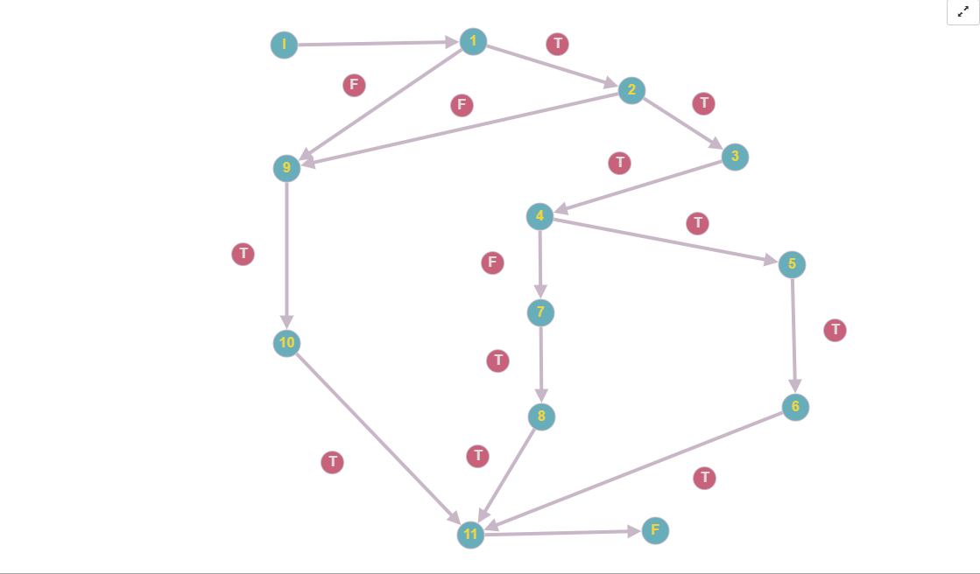

El grafo diseñado representa el conjunto de caminos posibles a la hora de ejecutar el código del enunciado. Este se muestra con aristas, nodos… e incluso unos pequeños nodos con el único objetivo de mostrar si el camino es T (verdadero, cumple la condición) o si es F (falso, no cumple la condición especificada).

El conjunto de caminos empieza con la I y termina con la F.

# CÁLCULO DE LA COMPLEJIDAD CICLOMÁTICA

Para calcular la complejidad ciclomática se pueden usar tres métodos diferentes que deben dar el mismo resultado.

1º método: V(G): Aristas – Nodos + 2 (caminos (flechas) y números)

V(G): 15 – 13 + 2 = **4**

2º método: V(G): Nodos predicado + 1 (números que se desglosan en 2 flechas)

V(G): 3 + 1 = **4**

3º método: V(G): Regiones (número de espacios interna y externamente del grafo)

V(G): **4**

# DISEÑO DE LOS CAMINOS

En esta tabla se muestran los caminos posibles en el grafo diseñado anteriormente, junto con sus distintas entradas y salidas.

|  |  |  |
| --- | --- | --- |
| Camino | Entrada | Salida |
| 1,2,3,4,5,6,11,F | a = T  b = T  c = T  d = T  e = T  f = T | 2 |
| 1,2,3,4,7,8,11,F | a = T  b = T  c = T  d = F  e = T  f = T | 2 |
| 1,2,9,10,11,F | a = T  b = F  c = T  d = T  e = T | 2 |
| 1,9,10,11,F | a = F  b = T  c = T | 2 |

# WEBGRAFÍA

* https://graphonline.ru/es/#